RECURSO DE REVISIÓN 1118/2019-2

COMISIONADO PONENTE:
dr. josé martín VÁZQUEZ VÁZQUEZ

SUJETO OBLIGADO:
ORGANISMO INTERMUNICIPAL METROPOLITANO DE AGUA POTABLE, ALCANTARILLADO, SANEAMIENTO Y SERVICIOS CONEXOS.

San Luis Potosí, San Luis Potosí. Acuerdo del Pleno de la Comisión Estatal de Garantía de Acceso a la Información Pública, correspondiente a la Sesión Extraordinaria de doce de septiembre de dos mil diecinueve.

R E S O L U C I Ó N

Que dicta la Comisión Estatal de Garantía de Acceso a la Información Pública, en el recurso de revisión indicado al rubro, en el sentido de modificar la respuesta emitida por el sujeto obligado y se ordena emitir una nueva respuesta.

R E S U L T A N D O:

I. Solicitud de acceso a la información pública. Consta en la Plataforma Nacional de Transparencia, el folio 00629819, donde el trece de mayo de dos mil diecinueve el ORGANISMO INTERMUNICIPAL METROPOLITANO DE AGUA POTABLE, ALCANTARILLADO, SANEAMIENTO Y SERVICIOS CONEXOS recibió una solicitud de acceso a la información pública donde se le pidió la información siguiente:

“… Por favor indicar link o enviar electronicamente las verificaciones vigentes realizadas por la COEPRIS a las pipas para distribucion de agua propiedad de interapas, donde se acredite que son aptas para el transporte de agua potable …”

II. Respuesta a la solicitud. El catorce de mayo de dos mil diecinueve, el sujeto obligado notificó al solicitante, por el mismo medio electrónico, la respuesta a su solicitud en los términos siguientes:

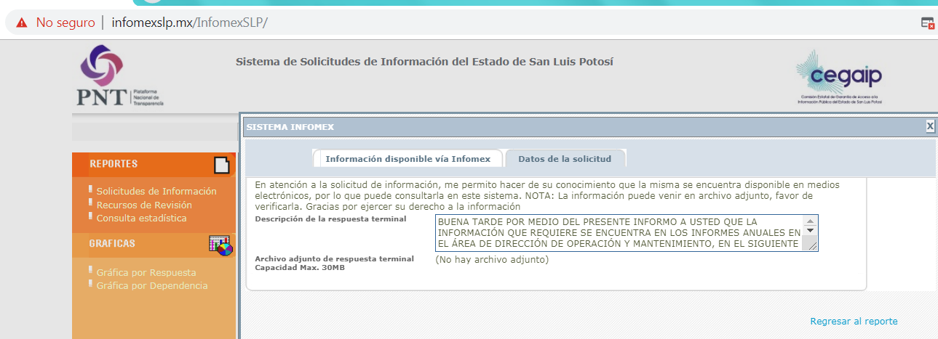

“… BUENA TARDE POR MEDIO DEL PRESENTE INFORMO A USTED QUE LA INFORMACIÓN QUE REQUIERE SE ENCUENTRA EN LOS INFORMES ANUALES EN EL ÁREA DE DIRECCIÓN DE OPERACIÓN Y MANTENIMIENTO, EN EL SIGUIENTE LINK http://interapas.mx/nosotros/informesanuales/
GRACIAS…”

III. Interposición del recurso de revisión. Contra de la respuesta anterior, el veintinueve de mayo de dos mil diecinueve, a través de la Plataforma Nacional, el solicitante de la información interpuso el presente recurso.

IV. Trámite del recurso de revisión. Mediante auto de tres de junio de dos mil diecinueve, la presidencia de esta Comisión tuvo por recibido el recurso de revisión y por razón de turno, tocó conocer a la ponencia de la Licenciada Paulina Sánchez Pérez del Pozo por lo que se le turnó el expediente.

V. Auto de Admisión. El veintiséis de junio del mismo año, la Comisionada Ponente, acordó la admisión del recurso y ordenó que el sujeto obligado debería informar a esta Comisión si la información que le fue solicitada:

- Se encontraba en sus archivos.
- Si estaba obligado a documentar esa información de acuerdo a sus facultades, competencias o funciones en el formato que el solicitante pidió –conforme a las características físicas de la información o del lugar en donde se encuentre y si la información se encuentra en una base de datos–.
- Se encontraba en una de las excepciones del derecho de acceso a la información como impedimento legal para su entrega –cuando se trate de información reservada o confidencial–.

Asimismo, se ordenó el traslado a las autoridades con la copia simple del recurso de revisión y se les requirió para que remitieran copia certificada del nombramiento que los acreditara como tales, además, para que señalaran personas y domicilio para oír y recibir notificaciones en esta ciudad.

VI. Ampliación del plazo para resolver el recurso. Por auto de ocho de agosto de dos mil diecinueve, se decretó la ampliación del plazo para resolver el presente asunto

VII. Informe del sujeto obligado. Mediante proveído de veintinueve de agosto de dos mil diecinueve se acordó lo siguiente:

- Por recibido oficio IN/DG/UT/0110/2019 firmado por el DIRECTOR y el TITULAR DE LA UNIDAD DE TRANSPARENCIA del sujeto obligado, sin anexos.
- Por reconocida su personalidad.
- Por expresados los argumentos relacionados con el presente asunto.

VIII. En su oportunidad se declaró el cierre de instrucción y se procedió a elaborar el proyecto de resolución.

C O N S I D E R A N D O

PRIMERO. Competencia. Esta Comisión es competente para conocer del presente recurso, de acuerdo con los artículos 6, párrafo cuarto, apartado A, fracción IV, de la Constitución Política de los Estados Unidos Mexicanos; 17, fracción III, párrafo tercero, de la Constitución Política del Estado Libre y Soberano de San Luis Potosí; 27, primer párrafo, 34, fracciones I y II, 35, fracción I, y 175 de la Ley de Transparencia y Acceso a la Información Pública de este Estado, por tratarse de un medio para controvertir una respuesta emitida por un sujeto obligado a transparentar y permitir el acceso a su información y proteger los datos personales que obren en su poder.

SEGUNDO. Procedencia. El presente recurso es procedente en términos del artículo 166 y 167 fracciones IV y V de la Ley de Transparencia ya que el recurrente se inconforma por la respuesta a su solicitud de acceso a la información pública.

TERCERO. Oportunidad del recurso. La interposición del recurso es oportuna al presentarse dentro del plazo de quince días a que se refiere el artículo 166 de la Ley de Transparencia, como se ve a continuación:

Mayo 2019
L | M | M | J | V | S | D
 | 14  Notificación  de la respuesta | 15  1er. día | 16  2° día | 17  3° día | 18  Inhábil | 19  Inhábil
20  4° día | 21  5° día | 22  6° día | 23  7° día | 24  8° día | 25  Inhábil | 26  Inhábil
27  9° día. | 28  10°día | 29  11° día  Presentación del Recurso a través de Plataforma Nacional | 30  12°día  Presentación del Recurso en Oficialía de Partes de la Cegaip

CUARTO. Certeza del acto reclamado. Es cierto lo que se le reclama al sujeto obligado.

QUINTO. Causales de improcedencia. Las causales de improcedencia previstas en el artículo 179 de la Ley de Transparencia son de estudio oficioso y orden preferente a cualquier otra cuestión planteada.

SEXTO. Estudio de fondo.

6.1. Agravios. El recurrente expreso como agravio.

“… LA INFORMACIÓN SOLICITADA NO SE ENCUENTRA EN LOS INFORMES ANUALES; EN CASO E SER ASÍ, PRECISAR LA PAGINA DONDE SE DA RESPUESTA PRESISA A LA SOLICITUD DE INFORMACIÓN, RECURRIENDO A LO ESTABLECIDO POR EL ARTICULO 167 FRACCIONES IV Y V.

LA COEPRIS EMITE DOCUMENTOS DE ACREDITACION DE LA PIPAS …” (Sic).

6. 2. Agravio fundado.

Le asiste la razón al recurrente por los motivos siguientes.

Los artículos 60, 61 y 62 de la Ley de Transparencia refieren respectivamente que:

ARTÍCULO 60. En la formulación, producción, procesamiento, administración, archivo y resguardo de la información, debe atenderse al principio de la máxima publicidad, con el objeto de facilitar el acceso de cualquier persona a su conocimiento.
La obligación de entregarla no implica el procesamiento, ni la adecuación de la información al interés del solicitante, salvo la producción de versiones públicas del documento;
El tratamiento de documentación histórica deberá hacerse en términos establecidos en el artículo 50 de esta Ley.

ARTÍCULO 61. Los servidores públicos y las áreas de los sujetos obligados que formulen, produzcan, procesen, administren, archiven y resguarden información pública, son responsables de la misma y están obligados a permitir el ejercicio del derecho de acceso a la información pública en los términos de esta Ley.
La obligación de los sujetos obligados de proporcionar información no comprende el procesamiento de la misma, ni el presentarla conforme al interés del solicitante.

ARTÍCULO 62. Los sujetos obligados deberán atender al principio de máxima publicidad, permitiendo que la información pública se difunda en medios electrónicos que facilite su reproducción directa por el interesado o solicitante. En los demás casos, respetando el principio de gratuidad, los sujetos obligados observarán las cuotas que se fijen en sus respectivas Leyes de Ingresos por su reproducción.
Los sujetos obligados que por su naturaleza jurídica no cuenten con Ley de Ingresos, deberá remitirse a la Ley de Ingresos del Estado o Municipios, según corresponda.

Así, los servidores públicos y las áreas de los sujetos obligados en la formulación, producción, procesamiento, administración, archivo y resguardo de la información son responsables de la misma y están obligados tanto a permitir el ejercicio del derecho de acceso a la información como atender el principio de la máxima publicidad, con el objeto de facilitar el acceso de cualquier persona a su conocimiento en la que se permita que la información pública se difunda en medios electrónicos que facilite su reproducción directa por el interesado o solicitante.

En el caso, no están cumplidos los anteriores artículos en la parte en que se debe de facilitar el acceso a la información.

En efecto, uno de los principios del acceso a la información pública, es que éste sea de una manera que no implique un esfuerzo adicional en la obtención de la información.

Ahora bien, de la inconformidad planteada en el recurso de revisión que hoy nos toca conocer, en la especie resulta necesario señalar que el sujeto obligado en la respuesta inicial, hizo del conocimiento que la información solicitada se encuentra en los Informes Anuales del área de Dirección de Operación y Mantenimiento mismos que se pueden consultar en el link http://interapas.mx/nosotros/informesanuales/.

Esta Comisión de Transparencia al ingresar a los datos proporcionados por el sujeto obligado obtenemos que:

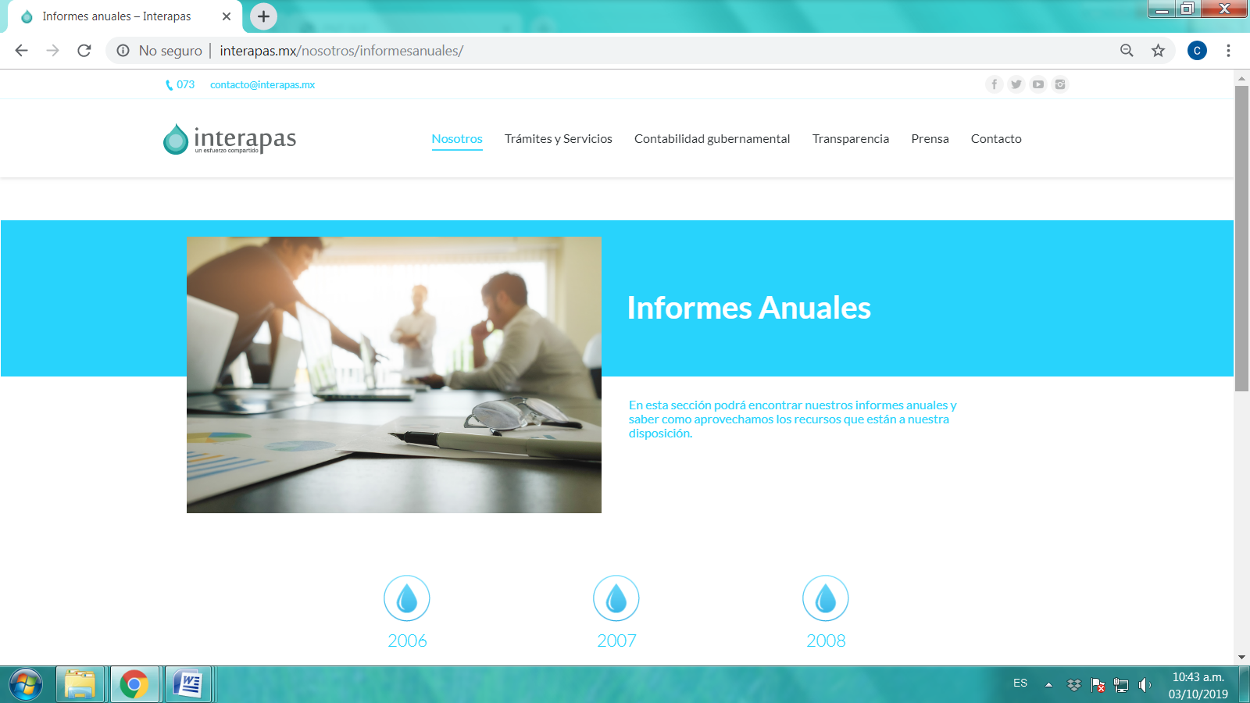

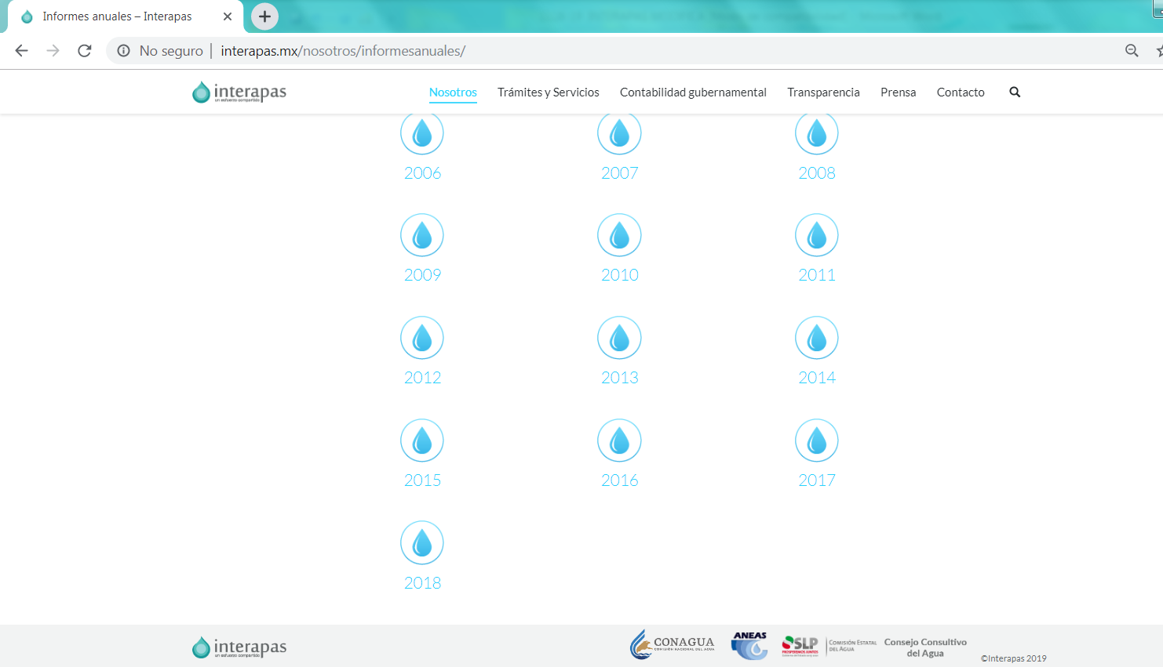

Así, está demostrado que al ingresar a la ruta electrónica directa proporcionada por el sujeto obligado aparece la página oficial de éste en donde se encuentran los informes anuales del área de dirección de operación y mantenimiento mismos que se encuentran por año.

Efectivamente se puede acceder a la información sobre los informes anuales, sin embargo, para acceder a la información que el recurrente solicitó, éste debe de realizar una búsqueda de página por página de las 123 ciento veintitrés que tiene el último informe es decir el del año 2018 dos mil dieciocho, esto es, que el solicitante accedió a la página, en donde se contiene los informes anuales del 2006 dos mil seis al 2018 dos mil dieciocho y cada informe contienen más de 100 cien páginas, en otras palabras el solicitante debe de realizar una indagación de página por página para acceder a la información.

Así, esa búsqueda de página por página no permite u obstaculiza el acceso a la información pública o, en otras palabras rompe con el principio de facilitar el acceso a la información pública en virtud de que es precisamente el sujeto obligado quien no sólo conoce la información que le fue solicitada, sino además de que es precisamente la autoridad quien al ser quien manipula su sitio electrónico es quien sabe y conoce la ubicación exacta de la información que le fue solicitada, ya que no dio más elementos que permitiera el acceso a la información de manera no sólo fácil, sino además rápida, pues en todo caso en su respuesta pudo haber proporcionado además los pasos en especifico para llegar a la información lo que quedó evidencia que no hizo, es por ello que el agravio es fundado.

6.3 Modalidad de entrega.

Sobre este tópico los artículos 17, 146, fracción V, primer párrafo y 155, de la Ley de Transparencia establecen que:

ARTÍCULO 17. El ejercicio del derecho de acceso a la información es gratuito y sólo podrá requerirse el cobro correspondiente a la modalidad de reproducción y entrega solicitada.
En ningún caso los ajustes razonables que se realicen para el acceso de la información de solicitantes con discapacidad, será con costo a los mismos.

ARTÍCULO 146. Para presentar una solicitud no se podrán exigir mayores requisitos que los siguientes:
[…]
V. La modalidad en la que prefiere se otorgue el acceso a la información, la cual podrá ser verbal, siempre y cuando sea para fines de orientación, mediante consulta directa, mediante la expedición de copias simples o certificadas o la reproducción en cualquier otro medio, incluidos los electrónicos…

ARTÍCULO 155. El acceso se dará en la modalidad de entrega y, en su caso, de envío elegidos por el solicitante. Cuando la información no pueda entregarse o enviarse en la modalidad elegida, el sujeto obligado deberá ofrecer otra u otras modalidades de entrega.
En cualquier caso, se deberá fundar y motivar la necesidad de ofrecer otras modalidades.

Por eso, el acceso se dará en la modalidad de entrega elegido por el solicitante y que cuando la información no pueda entregarse o enviarse en la modalidad elegida, el sujeto obligado deberá ofrecer otra u otras modalidades de entrega ya que, de no ser así, en cualquier caso, se deberá fundar y motivar la necesidad de ofrecer otras modalidades.

Y que, por lo tanto, el ejercicio del derecho de acceso a la información es gratuito y sólo podrá requerirse el cobro correspondiente a la modalidad de reproducción y entrega solicitada.

De ahí que para presentar una solicitud no se podrán exigir mayores requisitos, entre lo que se encuentra el de la modalidad en la que prefiere se otorgue el acceso a la información, por ello, la regla es que el acceso se dará en la modalidad de solicitada y, en su caso, de envío elegidos por el solicitante y, la excepción es cuando la información no pueda entregarse o enviarse en la modalidad elegida, el sujeto obligado deberá ofrecer otra u otras modalidades de entrega.

En el caso, la solicitud de información fue realizada por el solicitante a través de la Plataforma Nacional de Transparencia y, si éste presentó la solicitud de información por medios electrónicos, entonces, se está en el supuesto de que la autoridad debe entregar la información peticionada por ese mismo medio.

Lo anterior, incluso encuentra sustento en el criterio 03/2008 emitido por el Comité de Acceso a la Información Pública y Protección de Datos Personales de la Suprema Corte de Justicia de la Nación, publicado en la Compilación de Normas y Criterios en Materia de Transparencia, Acceso a la Información Pública y Protección de Datos Personales de la Suprema Corte de Justicia de la Nación, Novena Edición, página 919, México 2013 cuyo rubro y texto es:

“MODALIDAD ELECTRÓNICA DE ACCESO A LA INFORMACIÓN. SI SE RECIBE UNA SOLICITUD POR MEDIOS ELECTRÓNICOS SIN PRECISAR LA MODALIDAD DE PREFERENCIA DEBE PRESUMIRSE QUE SE REQUIRIÓ EL ACCESO POR ESA MISMA VÍA. El ejercicio del derecho de acceso a la información gubernamental no se entiende de forma abstracta y desvinculada a la forma en que los gobernados pueden allegarse de aquélla; destacándose que la modalidad de entrega de la información resulta de especial interés para hacer efectivo este derecho. En este sentido, la Comisión para la Transparencia y Acceso a la Información de la Suprema Corte de Justicia de la Nación (recurso de revisión 1/2005) determinó que el acceso a la información no se cumple de forma íntegra cuando se entrega la información al peticionario en una modalidad diversa a la solicitada, cuando esta fue la remisión por medios electrónicos, toda vez que el otorgamiento en una diversa puede constituir un obstáculo material para el ejercicio del derecho de acceso a la información tutelado en el artículo 6° constitucional. Por lo tanto, si el peticionario solicita por vía electrónica determinada información sin precisar la modalidad de su preferencia debe presumirse que la requiere por esa misma vía.”

Criterio que de conformidad con el artículo 7° de la Ley de Transparencia resulta aplicable al caso concreto, pues el mismo es para hacer efectivo el derecho de acceso a la información pública, ya que orienta a esta Comisión de Transparencia para favorecer el principio de máxima publicidad y disponibilidad de la información en posesión del sujeto obligado.

Además, de que sólo en caso de que la autoridad no tenga la información en la modalidad solicitada, entonces debe pronunciarse sobre la imposición del artículo 165, segundo párrafo, de la Ley de Transparencia, que le impone la obligación de que, en caso de no poder entregar la información en la modalidad solicitada, entonces debe de expresar en su respuesta que la información va a ser entregada, sin costo –cuando implique la entrega de no más de veinte hojas simples, esto es, veinte hojas serán de forma gratuita, ello para garantizar el acceso a la información en cuanto al principio de gratuidad.

6.4. Sentido y Efecto de esta resolución.

En las condiciones anotadas y, al haber resultado fundado el agravio que hizo valer el recurrente, lo procedente es que esta Comisión Estatal de Garantía de Acceso a la Información Pública de conformidad con el artículo 175, fracción III, de la Ley de Transparencia y Acceso a la Información Pública del Estado Modifica la respuesta del sujeto obligado y, por lo tanto, lo conmina para que emita una nueva respuesta en la que:

- Otorgue al solicitante todos aquellos elementos de forma directa o indirecta dentro de la página oficial del sujeto obligado de forma específica para acceder a la información sobre las verificaciones vigentes realizadas por la COEPRIS a las pipas de distribución de agua propiedad de INTERAPAS.

6.5. Precisiones de esta resolución.

De conformidad con el artículo 175, última parte, de la Ley de Transparencia el ente obligado deberá estarse a lo siguiente:

- La información debe de entregarse en la modalidad solicitada en la inteligencia de que en virtud de que la recurrente expresó que la modalidad de entrega de la información fuera la electrónica, y toda vez que ya no es posible que la autoridad proporcione la información solicitada mediante la Plataforma Nacional, ésta deberá hacerlo a través del correo electrónico señalado por la particular.
- El sujeto obligado deberá de cuidar que la información que entregará no contenga datos personales o confidenciales, pues en caso de contener información con esos datos, deberá de elaborar la versión pública.
- Se concede al sujeto obligado el plazo de diez días para la entrega de la información.
- De conformidad con el artículo 177, segundo párrafo, el sujeto obligado deberá de informar a esta Comisión el cumplimento a la presente resolución en un plazo que no deberá de exceder de los tres días siguientes al cumplimiento de la resolución.

RESOLUTIVOS

Por lo expuesto y fundado, SE RESUELVE:

PRIMERO. Resultó fundado el agravio del recurrente.

SEGUNDO. Esta Comisión Estatal de Garantía y Acceso a la Información Pública, con fundamento en el artículo 175 fracción III de la Ley de Transparencia y Acceso a la Información Pública del Estado, Modifica la respuesta del sujeto obligado por las razones y fundamentos expuestos en el considerando sexto de la presente resolución.

Notifíquese; por oficio a las autoridades y a la recurrente por el medio que designó.

Así, por unanimidad de votos lo resolvió la Comisión Estatal de Garantía de Acceso a la Información Pública, integrada por los Comisionados Licenciados Mariajosé González Zarzosa, Mtro. Alejandro Lafuente Torres, Presidente, Dr. José Martin Vázquez Vázquez, siendo ponente el última de los nombrados, quienes, en unión de Óscar Villalpando Devo, Director Jurídico que da fe, firman esta resolución.

COMISIONADA  MARIAJOSÉ  GONZÁLEZ ZARZOSA |  | COMISIONADO PRESIDENTE  MTRO. ALEJANDRO  LAFUENTE TORRES
COMISIONADO  DR. JOSÉ MARTÍN VÁZQUEZ VÁZQUEZ |  |  | DIRECTOR JURÍDICO  ÓSCAR VILLALPANDO DEVO
*ESTAS FIRMAS PERTENECEN A LA RESOLUCIÓN DE LA REVISIÓN 1118/2019-2 QUE FUE INTERPUESTO CONTRA EL ORGANISMO INTERMUNICIPAL METROPOLITANO DE AGUA POTABLE, ALCANTARILLADO, SANEAMIENTO Y SERVICIOS CONEXOS Y QUE FUE APROBADA EN LA SESIÓN EXTRORDINARIA DE DOCE DE SEPTIEMBRE DE dOS MIL DIECINUEVE.

ECMG

En lo subsecuente CEGAIP, Comisión Estatal o Comisión.
En lo sucesivo Plataforma Nacional.
Visible en la foja 3 de autos.
Visible en la foja 5 de autos
ARTÍCULO 170. La CEGAIP resolverá el recurso de revisión en un plazo que no podrá exceder de treinta días, contados a partir de la admisión del mismo, en los términos que establezca la ley respectiva, plazo que podrá ampliarse por una sola vez y hasta por un periodo de veinte días.
En lo sucesivo Ley de Transparencia.
ARTICULO 7. El derecho de acceso a la información o la clasificación de la información se interpretarán bajo los principios establecidos en la Constitución Política de los Estados Unidos Mexicanos; los tratados internacionales de los que el Estado mexicano sea parte; y la presente Ley. En la aplicación e interpretación de la presente Ley deberá prevalecer el principio de máxima publicidad, conforme a lo dispuesto en la Constitución Política de los Estados Unidos Mexicanos; en los tratados internacionales de los que el Estado mexicano sea parte; así como en las resoluciones y sentencias vinculantes que emitan los órganos nacionales e internacionales especializados, favoreciendo en todo tiempo a las personas la protección más amplia. Para el caso de la interpretación, se podrá tomar en cuenta los criterios, determinaciones y opiniones de los organismos nacionales e internacionales, en materia de transparencia. Las disposiciones que regulen aspectos de transparencia y acceso a la información previstas en la legislación Estatal en su conjunto, deberán interpretarse armónicamente con la Ley General, atendiendo al principio pro persona.
ARTÍCULO 165. En caso de existir costos para obtener la información, deberán cubrirse de manera previa a la entrega y no podrán ser superiores a la suma de: I. El costo de los materiales utilizados en la reproducción de la información; II. El costo de envío, en su caso, y III. El pago de la certificación de los Documentos, cuando proceda. --Tratándose de la reproducción en medios magnéticos, si el solicitante aporta el medio en el que será almacenada la información, la reproducción será totalmente gratuita. --Los sujetos obligados llevarán a cabo la reproducción y/o envío de la información solicitada, previo pago de los derechos correspondientes. --La información deberá ser entregada sin costo, cuando implique la entrega de no más de veinte hojas simples. Las unidades de transparencia podrán exceptuar el pago de reproducción y envío atendiendo a las circunstancias socioeconómicas del solicitante. Ante la falta de respuesta a una solicitud en el plazo previsto y en caso de que proceda el acceso, los costos de reproducción y envío correrán a cargo del sujeto obligado.

